PG Zuidwesthoek te Sluis e.o.
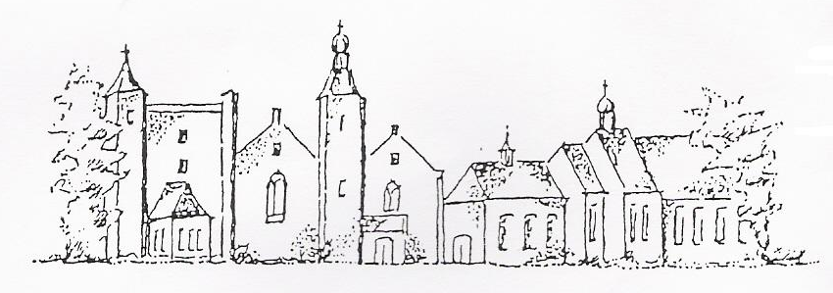
Zondag 30 september 2018
Sluis

Voorganger: ds. J.C. de Beun
Organist: dhr. M. Stepman
Ambtsdrager van dienst: dhr. J. Dees
Lector: mw J. van Deursen

De collecten tijdens de dienst zijn bestemd
voor kerkrentmeesters en diaconie.
De uitgangscollecte voor Ziekenpastoraat.

De bloemen uit de dienst gaan met een groet
van de gemeente naar dhr. H. de Ruijter en
dhr en mw Jansen- Smallegange

Na de dienst is er koffie en thee

INTREDE

Woord van welkom en mededelingen

Aan de Paaskaars worden de tafelkaarsen
ontstoken.
A.:We ontsteken de tafelkaarsen.
Eén kaars voor Israël
en één kaars voor de gemeente.
Wij beiden
- onlosmakelijk met elkaar verbonden -
mogen ons gedragen weten
naar het licht van de nieuwe morgen.

Gemeente zingt Lied 970: 1

Allen gaan staan

INTREDELIED 150:1

BEMOEDIGING EN GROET

Allen gaan zitten

Gebed om ontferming

De tien woorden in beurtol (parafrase)
LIED 310: 1 en 2

DE HEILIGE SCHRIFT

Gebed voor de opening van Gods Woord

Schriftlezing: Psalm 19:8-15

De wet van de HEER is volmaakt:

levenskracht voor de mens.

De richtlijn van de HEER is betrouwbaar:

wijsheid voor de eenvoudige.

De bevelen van de HEER zijn eenduidig:

vreugde voor het hart.

Het gebod van de HEER is helder:

licht voor de ogen.

Het ontzag voor de HEER is zuiver,

houdt stand, voor altijd.

De voorschriften van de HEER zijn waarachtig,

rechtvaardig, geheel en al.

Ze zijn begeerlijker dan goud,

dan fijn goud in overvloed,

en zoeter dan honing,

dan honing vers uit de raat.

Uw dienaar laat zich erdoor verlichten,

wie ze opvolgt wordt rijk beloond.

Maar wie kan al zijn fouten kennen?

Spreek mij vrij van verborgen zonden.

Bescherm mij, uw dienaar, en laat hoogmoed

niet over mij heersen, dan zal ik volmaakt zijn

en bevrijd van grote zonde.

Laten de woorden van mijn mond u behagen,

de overpeinzingen van mijn hart u bekoren,

HEER, mijn rots, mijn verlosser.

LIED 19: 1 en 3

Evangelielezing: Marcus 9: 38-50

Johannes zei tegen hem: ‘Meester, we hebben iemand gezien die in uw naam demonen uitdreef en we hebben geprobeerd hem dat te beletten omdat hij zich niet bij ons wilde aansluiten.’Jezus zei: ‘Belet het hem niet. Want iemand die een wonder verricht in mijn naam kan onmogelijk het volgende moment kwaad van mij spreken. Wie niet tegen ons is, is voor ons. Ik verzeker je: wie jullie een beker water te drinken geeft omdat jullie bij Christus horen, die zal zeker beloond worden.

Wie een van de geringen die in mij geloven van de goede weg afbrengt, zou beter af zijn als hij met een molensteen om zijn nek in zee gegooid wordt.

Als je hand je op de verkeerde weg brengt, hak hem dan af: je kunt beter verminkt het leven binnengaan dan in het bezit van twee handen naar de Gehenna te moeten gaan, naar het onblusbare vuur. Als je voet je op de verkeerde weg brengt, hak hem dan af: je kunt beter kreupel het leven binnengaan dan in het bezit van twee voeten in de Gehenna geworpen worden. En als je oog je op de verkeerde weg brengt, ruk het dan uit: je kunt beter met één oog het koninkrijk van God binnengaan dan in het bezit van twee ogen in de Gehenna geworpen worden, waar de wormen blijven knagen en het vuur niet dooft.

Iedereen moet met vuur gezouten worden. Zout is goed! Maar als het zout zijn kracht verliest, hoe zullen jullie het zijn kracht dan teruggeven? Zorg dat jullie het zout in jezelf niet verliezen en bewaar onder elkaar de vrede.’

l. Tot zover de Schriftlezing.

Gelukkig zijn zij

die het woord van God horen

het in hun hart bewaren

en eruit leven.

a. Amen

LIED 899: 1 en 2

VERKONDIGING

ORGELSPEL

LIED 840: 1, 2, 3

DANK- EN VOORBEDEN

Onze Vader

INZAMELING VAN DE GAVE

Toelichting uitgangscollecte

Allen gaan staan

SLOTLIED 1012: 1 en 5

ZENDING EN ZEGEN

LIED 425

AGENDA:

7 oktober 2018, 10.00 uur dienst in Cadzand

Met VEG, voorganger br.P.Lauwaert

Muzikale medewerking kwartet Fourfun

10 oktober 2018, dienst in Rozenoord,

Voorganger ds. M.Vermet
21oktober, 14.00 uur Molenbergkerk, Oostburg:
Groep Nona vertelt over hun reis naar Tanzania

Zie ook: www.pknzuidwesthoek.nl

